Пензенский государственный университет

Кафедра «Вычислительная техника»

**ОТЧЕТ**

по лабораторной работе №1

по дисциплине: «Логика и основы алгоритмизации в инженерных задачах»

на тему «Простые структуры данных»

Выполнил студент группы 19ВВ2:

Плотников В.Е.

Приняли:

Митрохин М. А.

Юрова О. В.

Пенза 2020

**Цель работы:**

Вспомнить, как работать с простыми структурами данных, повторить основы программирования , полученных на первом курсе.

**Лабораторное задание:**

**Задание 1**: написать программу, вычисляющую разницу между максимальным и минимальным элементами массива.

**Задание 2**: написать программу, реализующую инициализацию массива случайными числами.

**Задание 3**: написать программу, реализующую создание массива произвольного размера, вводимого с клавиатуры.

**Задание 4**: написать программу, вычисляющую сумму значений в каждом столбце (или строке) двумерного массива.

**Задание 5**: написать программу, осуществляющую поиск среди структур student структуру с заданными параметрами (фамилией, именем и т.д.).

**Описание метода решения задачи:**

Составили алгоритм решения задач.

В соответствии с заданием и составленным алгоритмом разработали программу.

**Листинг:**

#include<stdio.h>

#include<conio.h>

#include<stdlib.h>

#include<locale.h>

#include<string.h>

//первоезадание

void zadanie1() {

int n = 10, i = 0, min, max;

inta[10]={4,1,2,0,124,5,6,78,8,9};

min = a[i];

max = a[i];

while (i< n) {

if (a[i] > max) max = a[i];

if (a[i] < min) min = a[i];

i++;

}

printf("Массив: ");

for (inti = 0; i< 10; i++) {

printf("%d ", a[i]);

}

printf("\n");

printf("Минимальный элемент массива: %d Максимальный элемент массива: %d\n", min, max);

}

//второезадание

void zadanie2() {

int n = 10, i = 0;

intb[10];

printf("Случайно сгенерированный массив:\n ");

while (i< n) {

b[i] = rand()%1000;

printf("%d\n", b[i]);

i++;

}

}

//третьезадание

void zadanie3() {

int *c;

int n;

inti = 0;

printf("Введите количество элементов массива: ");

scanf_s("%d", &n);

printf("Случайно сгенерированный массив из %d элементвов: \n", n);

c = (int*)malloc(n * sizeof(int));

while (i< n) {

c[i] = rand()%1000;

printf("%d\n", c[i]);

i++;

}

}

//четвёртоезадание

void zadanie4(){

intd[3][3];

int s1 = 0, s2 = 0, s3 = 0;

for (inti = 0; i< 3; i++){

for (int j = 0; j < 3; j++){

d[i][j] = rand()%10;

}

}

printf("Случайно сгенерированный массив размером 3х3: \n");

for (inti = 0; i< 3; i++){

for (int j = 0; j < 3; j++){

printf("%d ", d[i][j]);

if (j == 2) printf("\n");

}

}

for (inti = 0; i< 3; i++){

for (int j = 0; j < 3; j++){

if (i == 0) s1 += d[i][j];

if (i == 1) s2 += d[i][j];

if (i == 2) s3 += d[i][j];

}

}

printf("Сумма первой строки: %d Сумма второй строки: %d Сумма третьей строки: %d\n", s1, s2, s3);

}

//пятое задание

void zadanie5(){

setvbuf(stdin, NULL, _IONBF, 0);

setvbuf(stdout, NULL, _IONBF, 0);

inti;

charvvod[20];

structstudent

{

charfamil[20];

charname[20], facult[20];

intNomzach;

} stud[3];

for(i=0;i<3;i++)

{

printf("Введитефамилиюстудента\n"); scanf("%20s",stud[i].famil);

printf("Введитеимястудента %s\n",stud[i].famil); scanf("%20s",stud[i].name);

printf("Введитеназваниефакультетастудента %s %s\n",stud[i].famil,stud[i].name); scanf("%20s",stud[i].facult);

printf("Введитеномерзачётнойкнижкистудента %s %s\n",stud[i].famil,stud[i].name); scanf("%d",&stud[i].Nomzach);

}

printf("\n");

printf("Введите фамилию студента, которого хотите найти: \n");

scanf("%s",vvod);

for (i=0;i<3;i++){

if (strcmp(vvod, stud[i].famil) == 0) {

printf("Cтудент %s %s обучаетсянафакультете %s, номерзачётнойкнижки %d \n", stud[i].famil, stud[i].name, stud[i].facult, stud[i].Nomzach); break;

}

else{ printf("Студентсфамилией %s ненайден", vvod); break; }

}

}

//главнаяфункция

int main(void)

{

setlocale(LC_ALL, "Rus");

printf("Задание 1:\n");

zadanie1();

printf("\n");

printf("Задание 2:\n");

zadanie2();

printf("\n");

printf("Задание 3:\n");

zadanie3();

printf("\n");

printf("Задание 4:\n");

zadanie4();

printf("\n");

printf("Задание 5:\n");

zadanie5();

_getch();

return 0;

}

**Результаты работы программы:**

**Задание 1:**

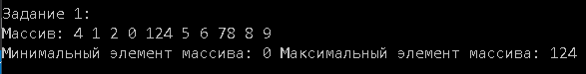

**Задание 2:**

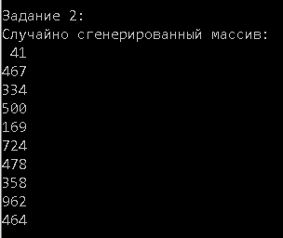

**Задание 3:**

Вводим целое число, которое обозначает количество элементов массива, например - 7:



Сгенерированный массив:

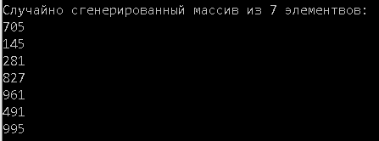

**Задание 4:**

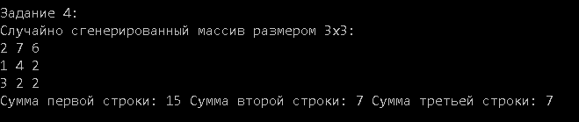

**Задание 5:**

Вводим данные 3-х студентов:

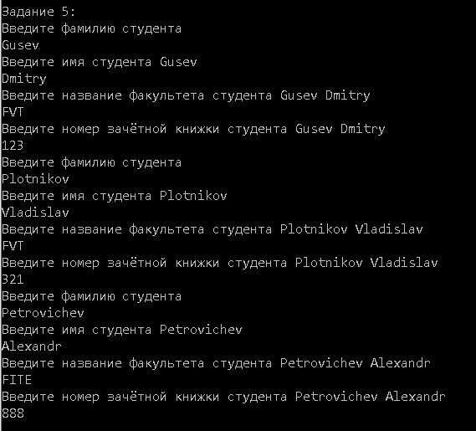

Теперь введём фамилию студента, которого хотим найти, например Gusev:



Получаем:

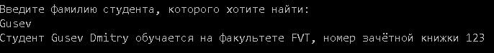

Теперь введём фамилию студента, которого нет в структуре:



Получаем:

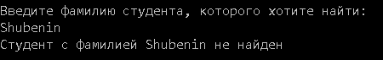

**Вывод:**

Вспомнили, как работать с простыми структурами данных, повторили основы программирования , полученные на первом курсе.